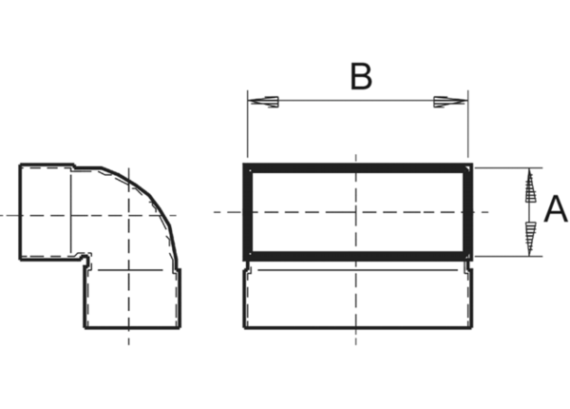Kolanko kanałowe 90°, krótkie, pionowe KB90KV/55/220Opakowanie jednostkowe: 1 sztukaAsortyment: K
Numer artykułu: 0055.0595Producent: MAICO

